КОММЕРЧЕСКОЕ ПРЕДЛОЖЕНИЕ

ВАННЫ ГИДРОМАССАЖНЫЕ
 | Система | Рабочий расход воды | Макс. энерго-потребление | Рабочее давление  воды | Цена
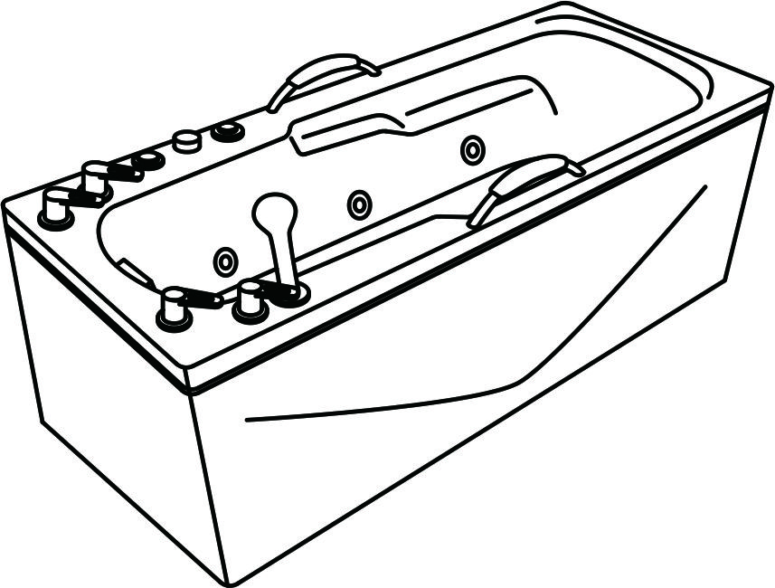  МОДЕЛЬ 2 | РАЗМЕР: 1950x900x600
 | Воздушная  (жемчужная) | 300 литр | 0,37 кВт | 0,5-1,5 АТМ | 34 565 550
 | Вихревая | 300 литр | 0,25 кВт | 0,5-1,5 АТМ | 35 420 000
 | Воздушная (жемчужная), вихревая | 300 литр | 0,62 кВт | 0,5-1,5 АТМ | 40 503 000
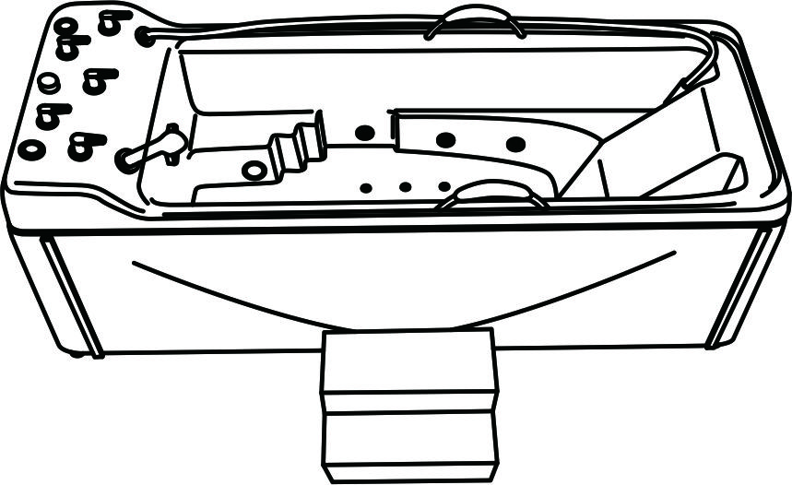  МОДЕЛЬ 3 | РАЗМЕР: 2450x1000x900
 | Подводный душ | 500 литр | 1,1 кВт | 0,5-1,5 АТМ | 99 026 500
 | Подводный душ, воздушная (жемчужная) | 500 литр | 1,62 кВт | 0,5-1,5 АТМ | 104 333 750
 | Подводный душ, вихревая | 500 литр | 1,35 кВт | 0,5-1,5 АТМ | 107 277 750
 | Подводный душ, воздушная (жемчужная), вихревая | 500 литр | 1,87 кВт | 0,5-1,5 АТМ | 121 957 500
ДУШЕВЫЕ СИСТЕМЫ
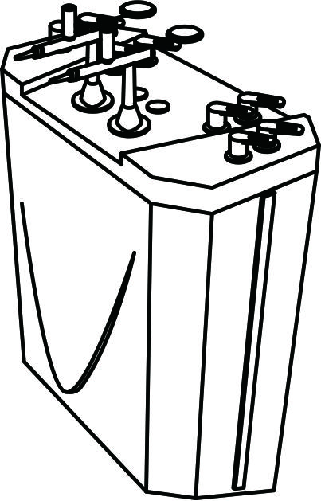  МОДЕЛ Ь 5 | РАЗМЕР: 800х450х1100
 | Кафедра управления,  струевой душ  (типа Шарко) | 65-70 л/мин | - | 4-6 АТМ | 87 716 250
 | Кафедра управления,  струевой шотландский душ (типа Шарко) | 65-70 л/мин | - | 4-6 АТМ | 95 576 500
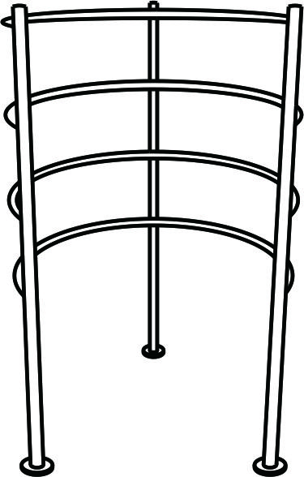  МОДЕЛЬ 4 | РАЗМЕР: 900х900х1450 (2150)
 | Циркулярный душ | 30-35 л/мин | - | 3,5-4 АТМ | 15 985 000
 | Циркулярный душ,  дождевой душ | 40-45 л/мин | - | 3,5-4 АТМ | 18 026 250
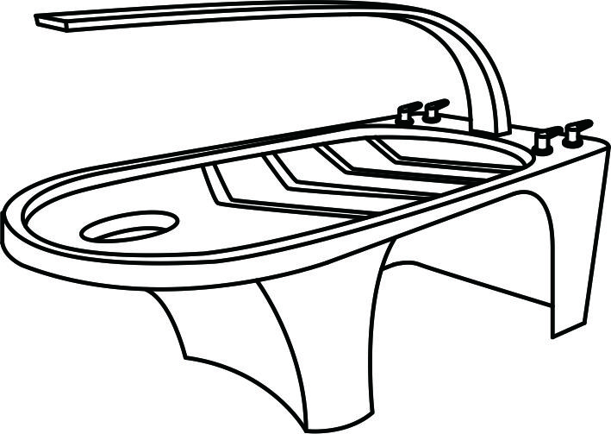  МОДЕЛЬ 3 | РАЗМЕР: 2100х1000х2180
 | Нисходящий душ (типа Виши) | 70-90 л/мин | - | 3,5-4 АТМ | 97 807 500
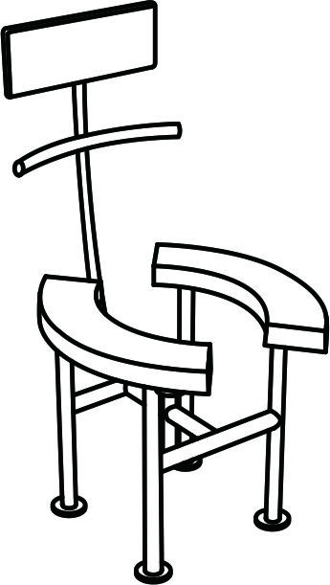  МОДЕЛЬ 2 | РАЗМЕР: 530х440х815
 | Восходящий душ | 15-18 л/мин | - | 2,5-3,5 АТМ | 10 039 500
- Предоплата: 100 %
- Срок поставки: от 30 банковских дней
- Гарантия: 1 год с момента поставки при соблюдении норм и правил эксплуатации.
- Послегарантийное обслуживание.
- Сертификата соответствия UZ.SMT.01.343.2085753 - № 2085881
- Санитарно-эпидемиологическое заключения № 160236.
- Цены рассчитаны с учетом 15% НДС.
- Цена действительна до 31 декабря 2019 года

